Catatan/Log
KULIAH TELEGRAM

MEMBUAT PIXELART MENGGUNAKAN GIMP

Oleh
Pramasta Ramadha Rahardjo

GIMPSCAPE INDONESIA
https://telegram.me/gimpscape

CC-by-SA 3.0
https://creativecommons.org/licenses/by-sa/3.0/.

Kuliah ini terjadi di grup Telegram Gimpscape ID pada 20 Januari 2017. Rekaman kuliah ini berlisensi CC BY-SA 3.0 https://creativecommons.org/licenses/by-sa/3.0/.
(01/20/2017 07:57:19 PM) Ary Aldatama:
===========================================================
~~~~~~~~~~~ MEMBUAT PIXELART MENGGUNAKAN GIMP ~~~~~~~~~~~
Pramasta Ramadha Rahardjo
===========================================================
*peraturan kulgram
1. kulgram terbagi menjadi 2 sesi, materi 45 menit dan tanya jawab 15
2. dilarang memotong/menyela materi kuliah kecuali diminta oleh pemateri
3. dilarang berkata kasar, vulgar dan mengandung provokasi selama kulgram
(01/20/2017 07:57:59 PM) Ary Aldatama: untuk pak @pramastarr dipersilahkan
(01/20/2017 07:58:10 PM) Pramasta Ramadha Rahardjo: terima kasih pak @Aryaldatama
(01/20/2017 07:58:25 PM) Pramasta Ramadha Rahardjo: ayo kita mulai
====================================================================
–------------------------------------------- PEMANASAN -----------------------------------------------
====================================================================
(01/20/2017 07:58:29 PM) Pramasta Ramadha Rahardjo: pertama buka gimp nya
(01/20/2017 07:59:08 PM) Pramasta Ramadha Rahardjo: kita mulai dari membuat bentuk dasar, seperti persegi dan lingkaran
(01/20/2017 08:00:15 PM) Pramasta Ramadha Rahardjo:
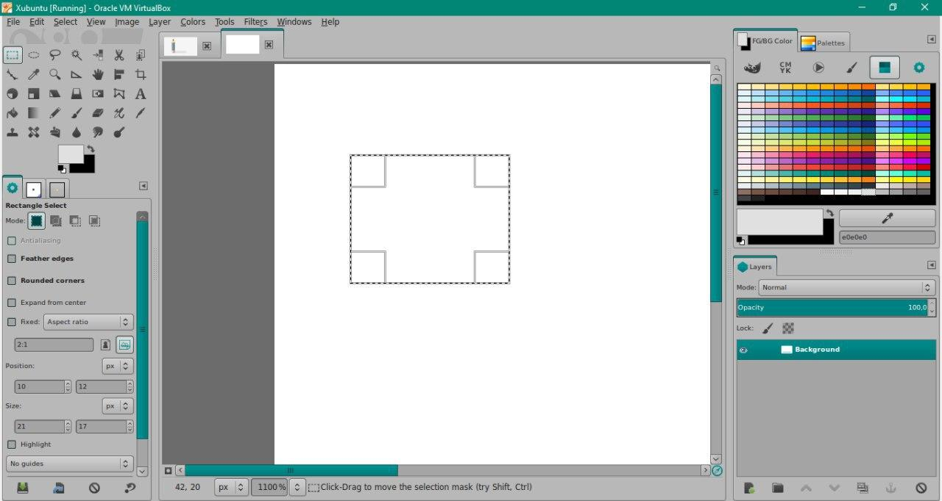
kita bikin persegi dengan rectangular selection tool
(01/20/2017 08:01:17 PM) Pramasta Ramadha Rahardjo:
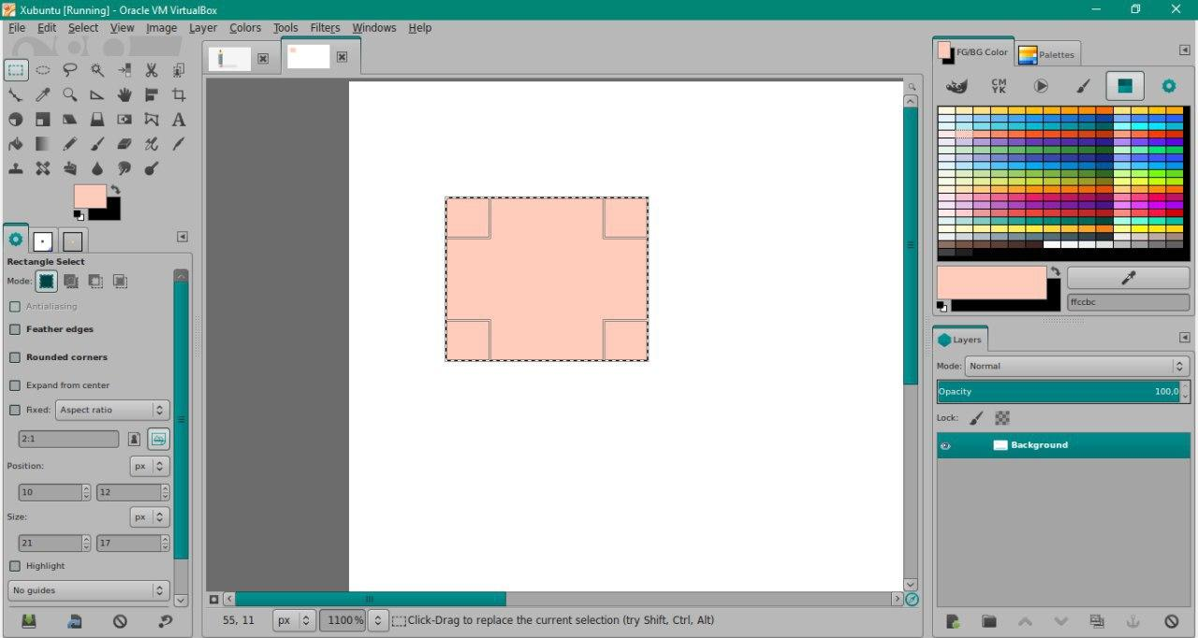
untuk mengisinya, bisa menggunakan bucket tool atau mendrag warna dari palet ke seleksi
(01/20/2017 08:01:52 PM) Pramasta Ramadha Rahardjo: oiya tadi saya lupa bilang, jangan lupa buat layer baru untuk menggambar sebuah objek baru
(01/20/2017 08:02:37 PM) Pramasta Ramadha Rahardjo:
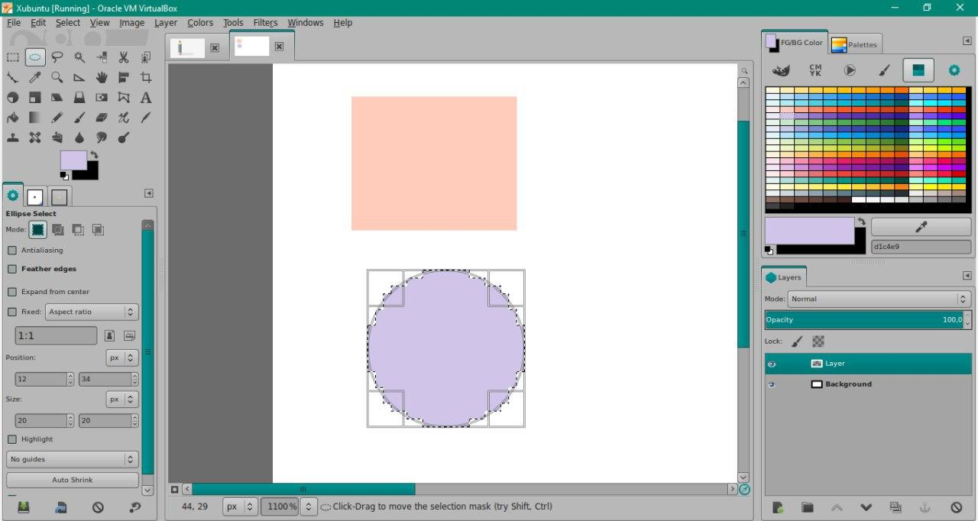
begitu juga dengan lingkaran, bisa menggunakan ellipse select tool
(01/20/2017 08:02:44 PM) Pramasta Ramadha Rahardjo: ada yang tertinggal?
(01/20/2017 08:03:45 PM) Pramasta Ramadha Rahardjo: kalau tidak ada yang tertinggal, sekarang kita mulai bermain dengan si pixel art

===================================================================
--------------------------------------------- Membuat Pixel Art --------------------------------------------
===================================================================
(01/20/2017 08:04:22 PM) Pramasta Ramadha Rahardjo: nah, sekarang kita buat sebuah file baru dengan ukuran kanvas 160 x 90
(01/20/2017 08:05:03 PM) Pramasta Ramadha Rahardjo: sekarang kita akan belajar membuat garis lurus
(01/20/2017 08:05:59 PM) Pramasta Ramadha Rahardjo: 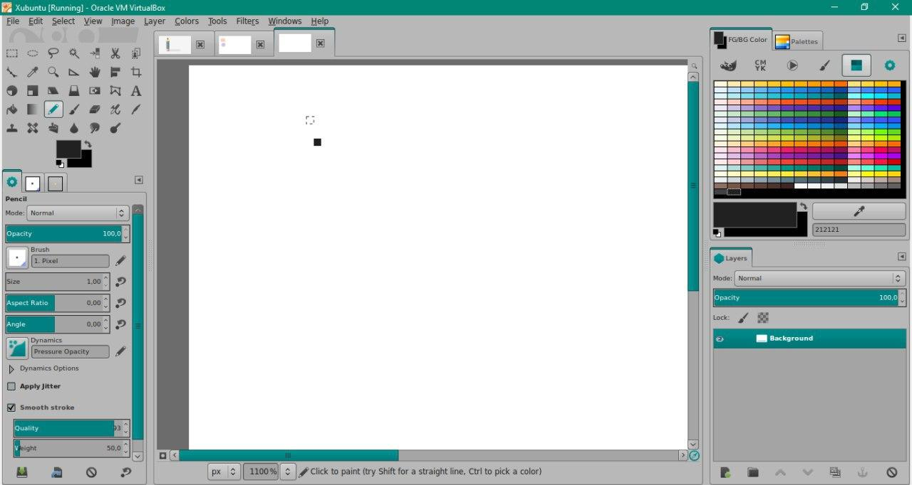
pertama, kita buat titik terlebih dahulu, menggunakan pencil tool. dengan size 1 px.
(01/20/2017 08:07:17 PM) Pramasta Ramadha Rahardjo:
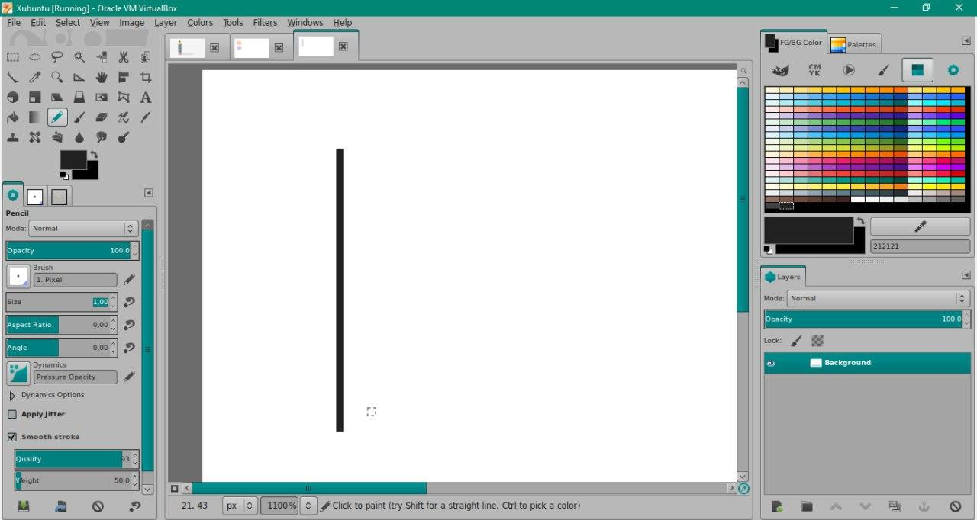
untuk membuat garisnya, tahan tombol shift, kemudian klik tujuan ke mana garis tersebut mau ditarik.
(01/20/2017 08:08:27 PM) Pramasta Ramadha Rahardjo: untuk membuat garis lurus horizontal dan vertikal, sambil menahan shift, saya juga menahan ctrl. tombol ctrl ini gunanya untuk membuat garis dengan sudut 15 derajat terdekat. Misal 0, 15, 30, 45 derajat.
(01/20/2017 08:09:00 PM) Pramasta Ramadha Rahardjo: berikutnya yang agak tricky, yaitu membuat sebuah garis diagonal
(01/20/2017 08:10:36 PM) Pramasta Ramadha Rahardjo:
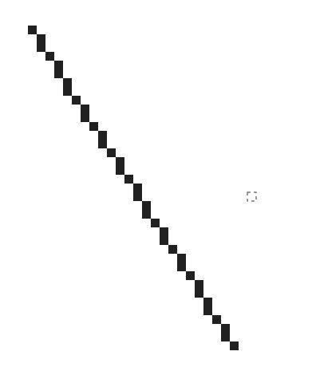
kalau kita asal menarik garis saja, hasilnya tidak akan terlalu lurus, istilahnya "jagged"
(01/20/2017 08:11:43 PM) Pramasta Ramadha Rahardjo:
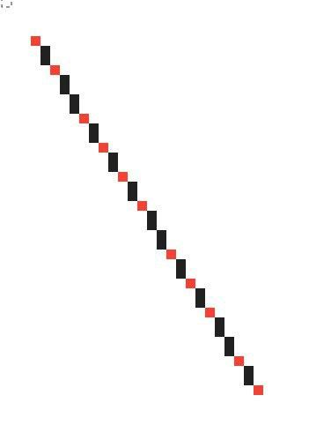
kenapa keliatan ga lurus? perhatikan yang saya beri warna merah
(01/20/2017 08:13:38 PM) Pramasta Ramadha Rahardjo: kalo istilah saya itu "garis-garis kecil" kurang tau istilah aslinya apa. garis2 kecil dalam suatu garis lurus harus punya panjang yang sama
(01/20/2017 08:14:00 PM) Pramasta Ramadha Rahardjo:
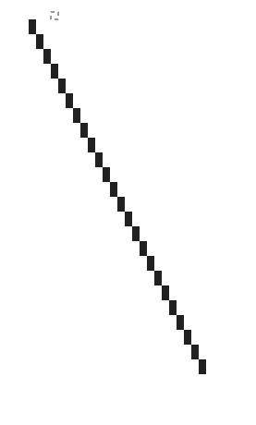
misalnya seperti ini, garis ini memiliki garis-garis kecil sepanjang 2 px
(01/20/2017 08:14:10 PM) Pramasta Ramadha Rahardjo: keliatan lebih lurus kan?
(01/20/2017 08:16:20 PM) Pramasta Ramadha Rahardjo:
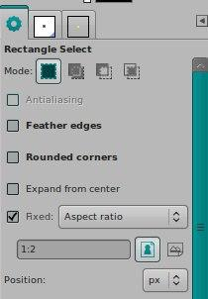
Untuk membuat garis seperti itu, kita gunakan rectangle selection tool sebagai "guide". centang setting fixed aspect ratio, lalu ketik rasio yang diinginkan. dalam kasus ini 1:2
–---=========================================>>>>>>>>
(01/20/2017 08:16:29 PM) Pramasta Ramadha Rahardjo: iya mas?
(01/20/2017 08:16:33 PM) Pramasta Ramadha Rahardjo: boleh silahkan
(01/20/2017 08:17:24 PM) 🇧🇪🇱🇹🇭🇸🇦🇿🇦🇷 🇱🇮🇪🇲: Itu namanya aliasing. Terjadi karena struktur pixel di layar kurang mendukung garis diagonal. Makanya kadang ada kita dengar istilah anti aliasing, yang berfungsi untuk mengurangi efek jagged itu tadi
(01/20/2017 08:18:17 PM) Pramasta Ramadha Rahardjo: terima kasih mas atas revisinya, maklum saya masih kurang ngerti istilah2nya hehehe 😅
(01/20/2017 08:19:22 PM) Pramasta Ramadha Rahardjo: tadi kan rasionya 1:2, karena kita pingin panjang yang kecil2 2 px kan. kalo mau panjangnya 5 px, jadi 1:5, dst.
(01/20/2017 08:20:01 PM) Pramasta Ramadha Rahardjo: maaf ada yang tertinggal?
(01/20/2017 08:21:03 PM) Pramasta Ramadha Rahardjo: saya anggap saja tidak ada ya. berikutnya, kita akan membahas salah satu teknik yang khas di pixel art, yaitu dithering
(01/20/2017 08:22:06 PM) Pramasta Ramadha Rahardjo: saya kurang tau sejarahnya, mungkin karena di konsol game jaman dulu palet warna belum terlalu banyak, digunakanlah teknik dithering ini supaya gradasi warna terlihat halus, meskipun hanya menggunakan sedikit warna
(01/20/2017 08:22:31 PM) Pramasta Ramadha Rahardjo: untuk latihan dithering, mari kita buat file baru dengan ukuran 50x50 px
(01/20/2017 08:23:06 PM) 🇧🇪🇱🇹🇭🇸🇦🇿🇦🇷 🇱🇮🇪🇲: ✋
(01/20/2017 08:23:17 PM) Pramasta Ramadha Rahardjo: ya mas?
(01/20/2017 08:24:10 PM) 🇧🇪🇱🇹🇭🇸🇦🇿🇦🇷 🇱🇮🇪🇲: Bukan karena panel warna kurang banyak, tetapi karena teknologi hardware yang belum kuat untuk menangani. Istilahnya 8 dan 16 bit kan.
(01/20/2017 08:24:37 PM) Sokibi: Istilah aliasing sering digunakan dalam edit video jadi dapat dimaklumi sebagian pengguna aplikasi desain grafis tidak tahu😄
(01/20/2017 08:25:00 PM) Pramasta Ramadha Rahardjo: siap, terima kasih mas atas penjelasannya 😄
(01/20/2017 08:25:07 PM) 🇧🇪🇱🇹🇭🇸🇦🇿🇦🇷 🇱🇮🇪🇲: Gambar jadi halus sejak berpindah ke sistem 64 bit, karena teknologi sudah ada. Yang paling terkenal di jamannya adalah Nintendo 64.
<<<<<<<<<<<<<<<<<=============================--------------
(01/20/2017 08:25:35 PM) Pramasta Ramadha Rahardjo: kita lanjutkan ya
(01/20/2017 08:26:21 PM) Pramasta Ramadha Rahardjo:
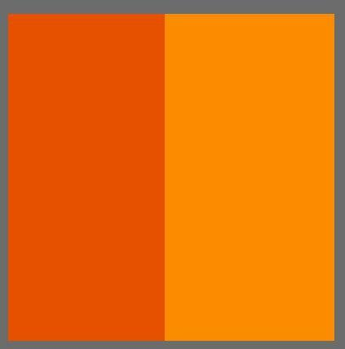
sekarang kita warnain kanvas kita dengan 2 warna yang mirip, menggunakan bucket tool
(01/20/2017 08:28:01 PM) Pramasta Ramadha Rahardjo:
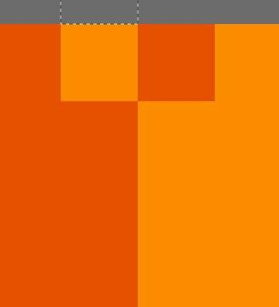
kita zoom bagian atas kanvas kita, pas di bagian perbatasan warna. kita buat corak seperti ini, seperti papan catur
(01/20/2017 08:29:06 PM) Pramasta Ramadha Rahardjo:
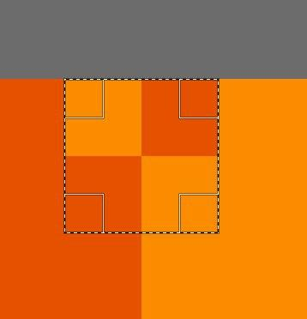
lalu kita seleksi dengan rectangle selection tool. kemudian kita copy dengan menekan tombol ctrl+c
(01/20/2017 08:30:30 PM) Pramasta Ramadha Rahardjo:
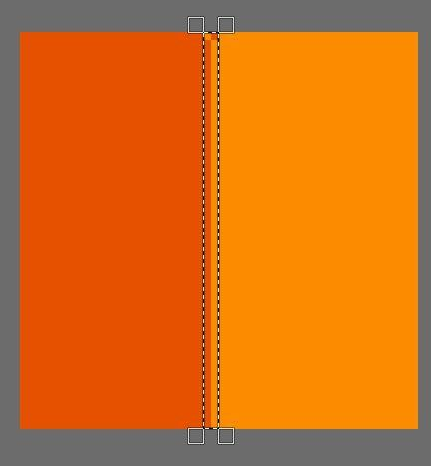
kalo Anda lihat, di setiap sudut seleksi ada kotak2 yang lebih kecil. itu fungsinya untuk me-resize seleksi kita. sekarang kita resize seleksi kita menjadi memanjang ke bawah
(01/20/2017 08:31:43 PM) Pramasta Ramadha Rahardjo: sekarang kita buka tab pattern. di daftar pattern, ada pattern yang namanya clipboard. biasanya dia ditaruh di posisi pertama
(01/20/2017 08:32:01 PM) Pramasta Ramadha Rahardjo:
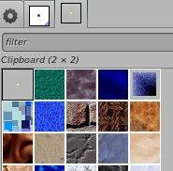
(01/20/2017 08:33:44 PM) Pramasta Ramadha Rahardjo:
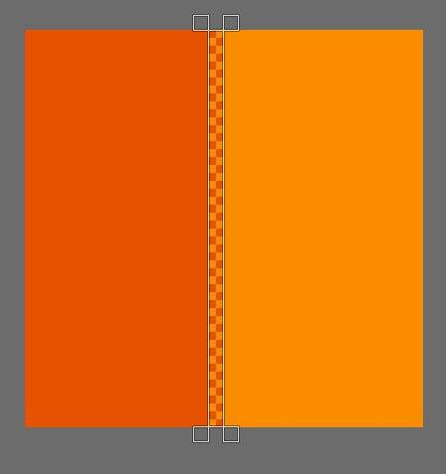
lalu kita drag pattern clipboard tadi ke seleksi kita, dan jadilah "papan catur" kita
(01/20/2017 08:35:00 PM) Pramasta Ramadha Rahardjo:
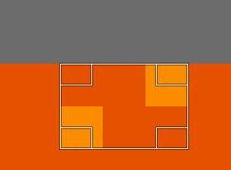
supaya gradasi kita terlihat lebih halus lagi, kita bikin lagi pola seperti papan catur tadi, namun lebih jarang2
(01/20/2017 08:36:46 PM) Pramasta Ramadha Rahardjo:
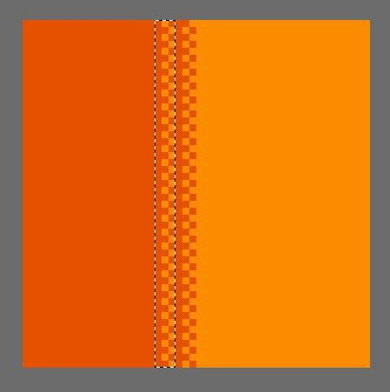
terkadang jika kita ngisi dengan pattern terjadi kejadian aneh seperti ini. pola yang dihasilkan kurang sesuai dengan yang kita inginkan
(01/20/2017 08:39:14 PM) Pramasta Ramadha Rahardjo:
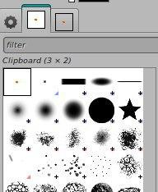
jika terjadi masalah seperti itu, kita bisa gunakan cara manual, yaitu menggunakan pencil tool, dengan brush clipboard.
(01/20/2017 08:39:40 PM) Pramasta Ramadha Rahardjo: jangan lupa untuk mengganti size pencil tool kita sesuai dengan ukuran brush clipboard. Misal jika brush clipboard berukuran 3x2, ganti size pencil tool dengan 3 px.
(01/20/2017 08:40:39 PM) Pramasta Ramadha Rahardjo:
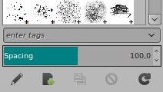
di bawah tab brush ada spacing, di sini kita akan mengganti spacing sebesar 100
(01/20/2017 08:41:40 PM) Pramasta Ramadha Rahardjo: menurut dokumentasi GIMP:
Spacing:
This slider lets you set the distance between consecutive brush marks when you trace out a brushstroke with the mouse pointer. Spacing is a percentage of the brush width.
(01/20/2017 08:42:36 PM) Pramasta Ramadha Rahardjo: Supaya lebih mengerti, coba ubah2 nilai spacing menjadi 200 atau 1. hasilnya akan berbeda
(01/20/2017 08:43:50 PM) Pramasta Ramadha Rahardjo: mungkin ini cukup untuk dasar-dasar pixel art. mas @Aryaldatama mungkin bisa dibuka sesi tanya jawab?
<<======================= SESI TANYA JAWAB =========================>>
(01/20/2017 08:44:21 PM) Ary Aldatama: terima kasih pak @pramastarr atas materinya
(01/20/2017 08:44:36 PM) Ary Aldatama: untuk teman teman apakah ada yang ingin ditanyakan ?
(01/20/2017 08:45:25 PM) Pramasta Ramadha Rahardjo: atau mungkin ada yang masih kurang jelas? tadi kita membahas bentuk sederhana, garis lurus, dan dithering.
(01/20/2017 08:45:59 PM) Ary Aldatama: saya mau tanya mas, buat retangle kan harus pake seleksi, nah kalo mau buat sama dengan ukuran yang sama seperti apa ?
(01/20/2017 08:47:42 PM) Pramasta Ramadha Rahardjo: oiya saya hampir lupa. jika tool yang digunakan ada settingan seperti feather edges, anti aliasing, dan sejenisnya harap dimatikan. dan kalau ada setting hard edges harap dinyalakan
(01/20/2017 08:48:04 PM) Pramasta Ramadha Rahardjo: contohnya gimana mas?
(01/20/2017 08:49:28 PM) Ary Aldatama:
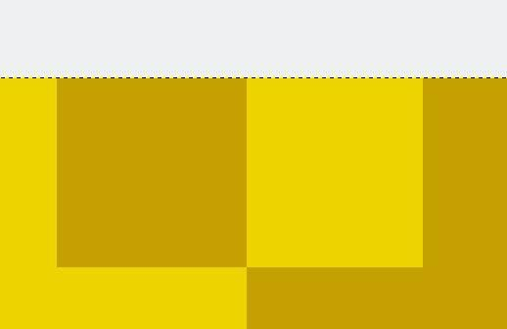
sepertin ini mas ?, kan ini masih manual satu2 kanan kiri,
(01/20/2017 08:50:08 PM) Pramasta Ramadha Rahardjo:
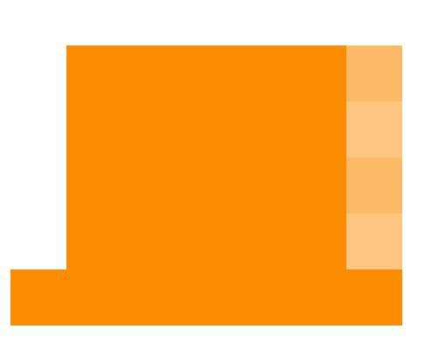
menggunakan eraser dengan hard edge (kanan) dan tanpa hard edge (kiri)
(01/20/2017 08:51:17 PM) Pramasta Ramadha Rahardjo: maksudnya manual bikin kotak2nya mas?
(01/20/2017 08:52:23 PM) Ary Aldatama: iya, kalo dalam pengolah vector kita mau masukan ukuran 4X4 px kan ada panelnya, nah kalo di gimp bagaimana kita bisa ngatur ukuran itu
(01/20/2017 08:54:17 PM) Pramasta Ramadha Rahardjo: eh maaf terbalik hahaha 😁 aduh maaf saya grogi kulgram pertama
(01/20/2017 08:55:06 PM) Pramasta Ramadha Rahardjo: ukuran kotak2nya mas maksudnya?
(01/20/2017 08:55:40 PM) セイバー: iya, kan kalau ini masih blocking / select satu
(01/20/2017 08:55:42 PM) Bruce Wayne: Pake pencil tool, brush nya yang kotak 1 pixel, size nya diisi seperti yang diinginkan, 4 misalnya untuk buat 4px
(01/20/2017 08:56:10 PM) セイバー: kalau tadi dikataan macam inkscape ukuran pencil bisa di rubah, katakan jadi 1x2 pixel
(01/20/2017 08:57:26 PM) Pramasta Ramadha Rahardjo: mungkin itu yang dimaksud mas @Aryaldatama ?
(01/20/2017 08:57:49 PM) Ary Aldatama: apakah ada yang ingin bertanya lagi ?
(01/20/2017 08:58:14 PM) Pramasta Ramadha Rahardjo: maaf tadi saya lupa bilang kalo itu pakai pencil tool 😅
(01/20/2017 08:59:16 PM) Pramasta Ramadha Rahardjo: pokoknya pencil tool ini memegang posisi utama dalam pixel art, karena dengan pencil tool kita bisa menggambar dengan ketelitian tinggi
(01/20/2017 08:59:49 PM) Ary Aldatama: jika tidak ada yang bertanya, sesi tanya jawab kita akhiri
(01/20/2017 09:01:19 PM) Ary Aldatama: kurang lebihnya kami mohon maaf,
terima kasih pak @pramastarr atas materi yang telah diberikan
kuliah hari ini kita akhiri jika ada yang di tanyakan lebih lanjut dapat di lakukan di sharing
(01/20/2017 09:03:08 PM) 🇧🇪🇱🇹🇭🇸🇦🇿🇦🇷 🇱🇮🇪🇲: Saya mohon maaf untuk om Pramasta karena berkali-kali menyela saat kuliah.
(01/20/2017 09:03:16 PM) Pramasta Ramadha Rahardjo: terima kasih mas @Aryaldatama, mohon maaf bila ada yang kurang jelas. terima kasih atas kerja samanya teman-teman
(01/20/2017 09:03:51 PM) Andriadi 앜말 (IG: @unggulanproduk): Terimakasih Mas @pramastarr
(01/20/2017 09:04:43 PM) Pramasta Ramadha Rahardjo: gapapa kok mas selama selaannya untuk memperbaiki, daripada ada yang salah paham 😁
(01/20/2017 09:06:16 PM) Ary Aldatama: kalo warna mas @pramastarr apa emang pixelart itu harus pake warna terang gitu ya ?
(01/20/2017 09:06:49 PM) セイバー: Mungkin balik lagi gimana yang di inginkan
(01/20/2017 09:07:08 PM) セイバー: untuk Game Environment sya sering pakai warna gelap, dan sedikiit corak untuk shading
(01/20/2017 09:07:11 PM) Pramasta Ramadha Rahardjo: ngga harus si mas, kalo warna bebas. tapi kalo mau bener2 kayak game jadul mungkin bisa menggunakan palet 8 bit atau 16 bit
(01/20/2017 09:10:58 PM) Ary Aldatama: terus saya ada liat di youtube itu malah hanya pake satu layer mas, menurut mas itu gimana ?
(01/20/2017 09:12:30 PM) Ary Aldatama: kalo buat game kayaknya gak rekomen ya, atau itu memang buat artwork aja
(01/20/2017 09:13:08 PM) Pramasta Ramadha Rahardjo: seperti nggambar biasa mas, nggak apa-apa asal berani repot 😅. kalo misalnya ada yang salah kan kita susah menghapusnya, dan susah juga kalo mau mindahin objeknya
(01/20/2017 09:13:44 PM) セイバー: kemungkinan besar iya memang artwork, kalau untuk se kompleks game bisa banyak juga layer-nya 😅
(01/20/2017 09:14:59 PM) 🇧🇪🇱🇹🇭🇸🇦🇿🇦🇷 🇱🇮🇪🇲: https://en.m.wikipedia.org/wiki/List_of_video_game_console_palettes
(01/20/2017 09:17:06 PM) Pramasta Ramadha Rahardjo: oiya, yang perlu diluruskan dari pixel art adalah bukan menggunakan brush kotak2, tapi kita emang ngewarnain pixel demi pixel
(01/20/2017 09:17:25 PM) Ary Aldatama: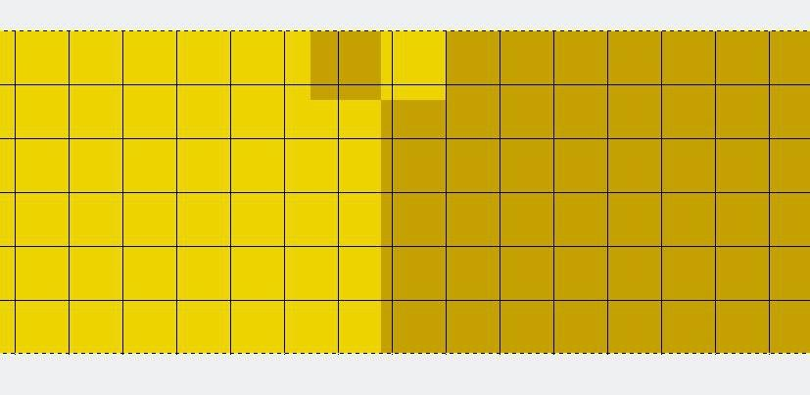
kalo pake grid lebih mudah
(01/20/2017 09:20:39 PM) Pramasta Ramadha Rahardjo: kalo saya pake grid malah bingung mas, kadang pas gridnya dinyalain gambarnya keliatan bagus, tapi pas gridnya dimatiin jadi terasa beda 😭
(01/20/2017 09:20:59 PM) Ary Aldatama: ohh gitu ternyata
(01/20/2017 09:22:20 PM) Pramasta Ramadha Rahardjo:
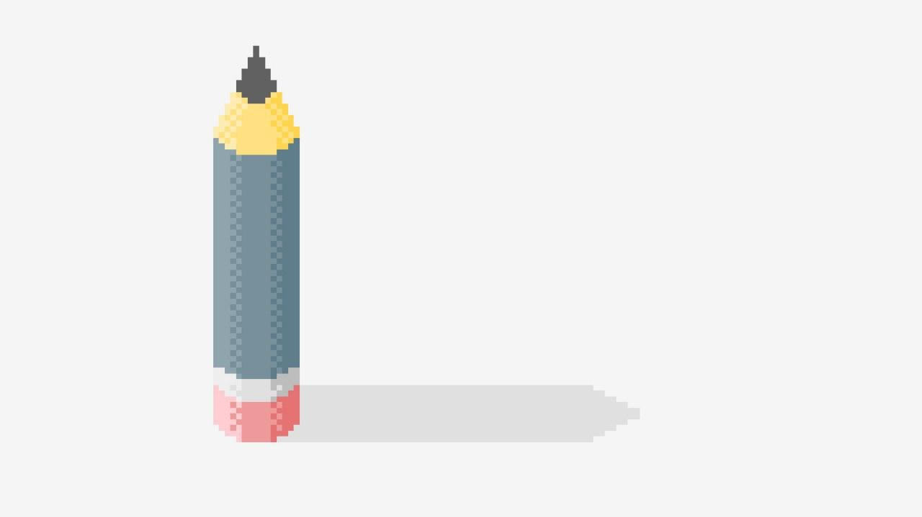
barangkali ada yang mau latihan silahkan ditiru, ini mencakup semua materi yang kita bahas tadi

*** selesai ***

